**通讯扩展模块（GX3-CEM-CP）**

**技术规格书**

2024-11-26

**目 录**

1. 产品简介 2

2. 组成清单 3

3. 技术指标 3

3.1 外形示意 3

3.2 规格参数 4

3.3 接口定义 5

3.4 其它性能指标 6

# 产品简介

通讯扩展模块（GX3-CEM-CP）作为主控模块的对外通讯功能接口及硬盘扩展模块，具备多种功能接口扩展功能。

此模块为GX3-HS-02/03型线阵图像采集主机定制产品，仅搭配此主机使用，作为扩展模块为主机提供上述相关扩展功能。在主机中的安装位置如图1-1内红色方框所示。

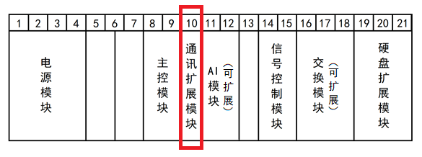

图1-1 通讯扩展模块安装位置示意图

通讯扩展模块根据不同的设计具备两种型号（GX3-CEM-CP-01与GX3-CEM-CP-02），其中GX3-CEM-CP-01型前面板有串口及以太网扩展，GX3-CEM-CP-02型前面板接口均为以太网扩展。

GX3-CEM-CP-01型通讯扩展模块前面板的1路RS422接口、2路RS485接口、1路千兆以太网接口及内部的2.5英寸SATA硬盘扩展接口，均通过后背板的PCIE接口及SATA接口与主控模块连接，模块使用串口管理芯片与千兆以太网卡对前面板接口进行功能扩展。模块结构示意如图1-2所示。

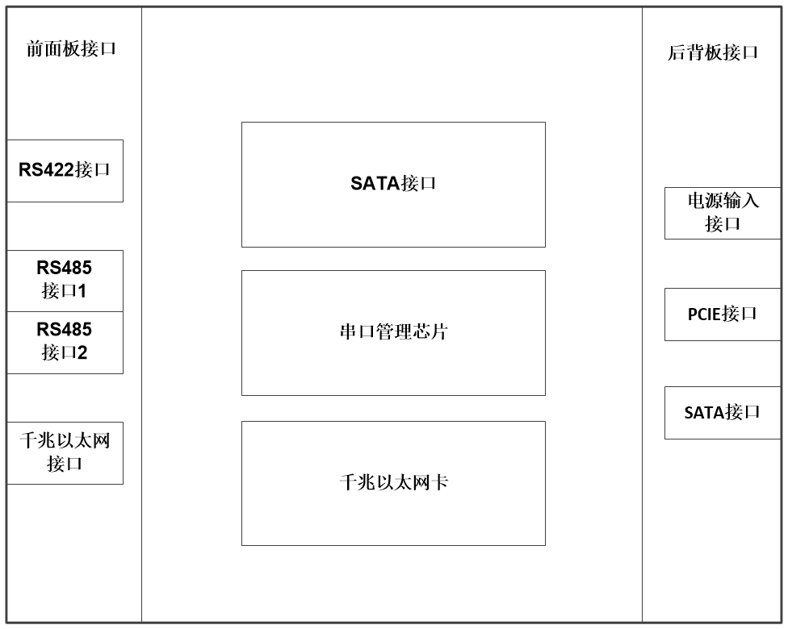

图1-2 GX3-CEM-CP-01型通讯扩展模块结构示意图

GX3-CEM-CP-02型通讯扩展模块前面板的3路千兆以太网接口及内部的2.5英寸SATA硬盘扩展接口，通过后背板的PCIE接口及SATA接口与主控模块连接，模块使用千兆以太网卡对前面板接口进行功能扩展。模块结构示意如图1-3所示。

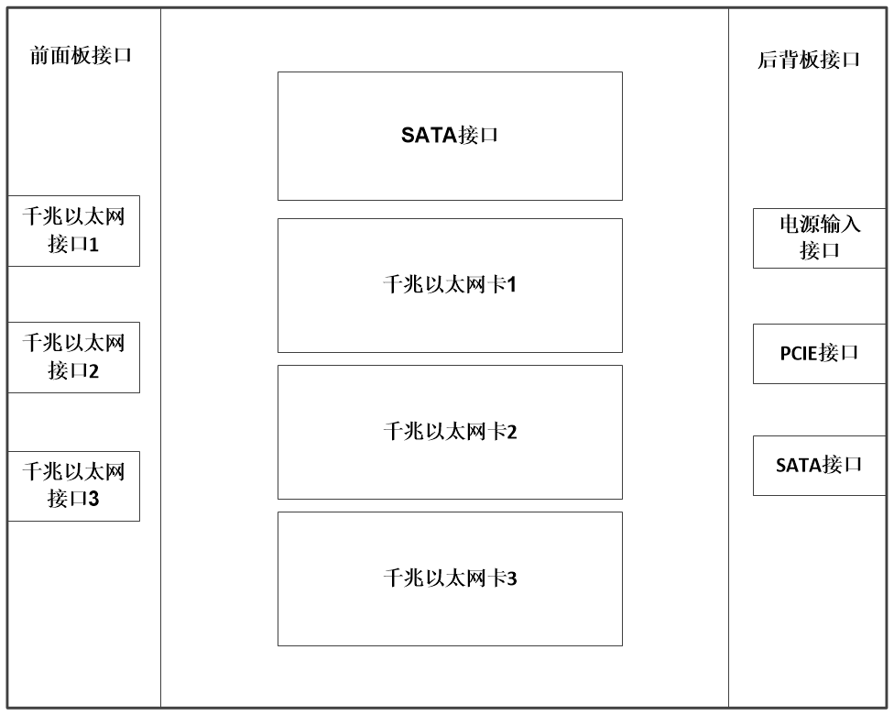

图1-3 GX3-CEM-CP-02型通讯扩展模块结构示意图

# 组成清单

通讯扩展模块所含子件及配件清单如表2-1所示。

表2-1 通讯扩展模块子件及配件清单

|  |  |  |  |  |  |  |  |
| --- | --- | --- | --- | --- | --- | --- | --- |
| **序号** | **一级子件** | **品牌** | **型号** | **规格** | **数量** | **单位** | **备注** |
| 1 | 通讯扩展模块 | 定制 | GX3-CEM-CP | / | 1 | 套 | / |

# 技术指标

## **3.1 外形示意**

通讯扩展模块外形如图3-1所示。

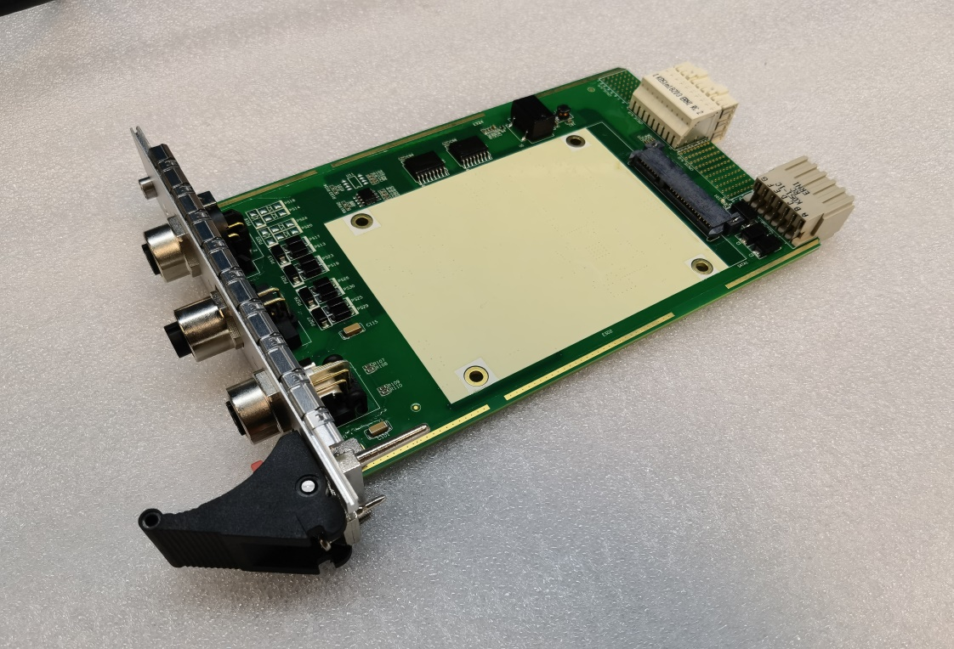

图3-1 通讯扩展模块外形示意图

## **3.2 规格参数**

通讯扩展模块技术规格参数如表3-1所示。

表3-1 通讯扩展模块技术规格参数表

|  |  |  |
| --- | --- | --- |
| **型号** | GX3-CEM-CP-01 | GX3-CEM-CP-02 |
| **前面板接口** | 单路RS422串口（M12-A型编码）*1、双路RS485串口（M12-A型编码）*1、千兆以太网（M12-X型编码）*1 | 千兆以太网（M12-X型编码）*3 |
| **尺寸** | 3U高度，5HP宽度 | |
| **以太网传输速率** | 最高1000Mbit/s | |
| **输入电压** | 5VDC | |
| **最大功率** | 10W | |
| **后背板接口** | PCIE接口*1、SATA接口*1 | |
| **工作环境温度** | -25℃~70℃ | |
| **工作海拔高度** | 2500米以下 | |

## **3.3 接口定义**

GX3-CEM-CP-01型通讯扩展模块接口定义如表3-2所示。

表3-2 GX3-CEM-CP-01型通讯扩展模块接口定义

|  |  |  |  |  |  |  |
| --- | --- | --- | --- | --- | --- | --- |
| **序号** | **接口标识** | **接口名称** | **接口图示** | **针序号** | **针脚定义** | **说明** |
| 1 | X5 | RS422串口 |  | 1 | RS422_TX+ | 一路RS422串口扩展  （M12-A编码连接器） |
| 2 | RS422_TX- |
| 3 | RS422_RX+ |
| 4 | RS422_RX- |
| 5 | GND |
| 6 | NC |
| 7 | NC |
| 8 | NC |
| 2 | X6 | RS485串口 |  | 1 | RS485_D1+ | 双路RS485串口扩展  （M12-A编码连接器） |
| 2 | RS485_D1- |
| 3 | GND |
| 4 | RS485_D2+ |
| 5 | RS485_D2- |
| 3 | X7 | 千兆  以太网口 | E:\文档\29、肯尼亚项目\采集主机更改通讯扩展模块的RS485接口需求\M12X-母.png | 1 | LAN_DA+ | 千兆网口，网络吞吐量大于800Mbps，分钟丢包率≤1‰，支持9K巨型帧  （M12-X编码连接器） |
| 2 | LAN_DA- |
| 3 | LAN_DB+ |
| 4 | LAN_DB- |
| 5 | LAN_DD+ |
| 6 | LAN_DD- |
| 7 | LAN_DC+ |
| 8 | LAN_DC- |

GX3-CEM-CP-02型通讯扩展模块接口定义如表3-3所示。

表3-3 GX3-CEM-CP-02型通讯扩展模块接口定义

|  |  |  |  |  |  |  |
| --- | --- | --- | --- | --- | --- | --- |
| **序号** | **接口标识** | **接口名称** | **接口图示** | **针序号** | **针脚定义** | **说明** |
| 1 | X5、X6、X7 | 千兆  以太网口 | E:\文档\29、肯尼亚项目\采集主机更改通讯扩展模块的RS485接口需求\M12X-母.png | 1 | LAN_DA+ | 千兆网口，网络吞吐量均大于800Mbps，分钟丢包率≤1‰，支持9K巨型帧  （M12-X编码连接器） |
| 2 | LAN_DA- |
| 3 | LAN_DB+ |
| 4 | LAN_DB- |
| 5 | LAN_DD+ |
| 6 | LAN_DD- |
| 7 | LAN_DC+ |
| 8 | LAN_DC- |

## **3.4 其它性能指标**

以下性能指标为通讯扩展模块安装在GX3-HS-02型线阵图像采集主机内测试得出。

**3.4.1 可靠性**

连续无故障工作时间不少于72小时，无故障工作时间不少于2400小时。

**3.4.2 外壳防护等级**

达到GB/T 4208规定的IP50等级，符合BS EN 60529标准。(防止固体异物进行的防护等级：防尘，不能完全防止尘埃进入，但进入的灰尘量不得影响设备正常运行，不得影响安全；接近危险部件的防护等级：防止金属线接近危险部件，直径1mm的试具不得进入壳内。)

**3.4.3 振动及冲击性能**

1、功能性试验

线阵图像采集主机按正常工作方位固定在试验台上。试验按GB/T 25119-2010第12.2.11条中的规定进行模拟长寿命试验和功能随机振动试验。记录系统依据GB/T 21563-2008中1类B级要求进行试验。

a) 频率范围：5Hz~150Hz；

b) 交越频率：60Hz（f≤60Hz:定振幅0.075mm；f＞60Hz:定加速度10m/s2）;

c) 每一轴向扫频周期数：10次。

2、机械冲击试验

试验按GB/T 25119-2010第12.2.11条中的规定进行冲击试验。冲击波形按GB/T 21563-2008中1类规定。

a) 脉冲波形：半正弦波；

b) 峰值加速度：50m/s2；

c) 脉冲宽度：11ms；

d) 次数：3个互相垂直轴线上的6个面个3次。

**3.4.4 安全性能**

1、绝缘电阻

在正常试验条件和湿热试验条件下，用规定电压等级的兆欧表测量检测线阵图像采集主机各电气回路对地和各电气回路间的绝缘电阻。线阵图像采集主机各电气回路对地之间绝缘电阻和各电气回路之间的绝缘电阻满足表3-4要求。

表3-4 绝缘电阻要求

|  |  |  |  |
| --- | --- | --- | --- |
| 额定电压/V | 绝缘电阻要求/MΩ | | 测试电压/V |
| 正常条件 | 湿热条件 |
| U≤60 | ≥5 | ≥1 | 250 |
| U＞60 | ≥5 | ≥1 | 500 |
| 注：与二次设备及外部回路直接连接的接口回路采用U＞60 V要求。 | | | |

2、绝缘强度

用50 Hz正弦波电压对线阵图像采集主机各电气回路对地和各电气回路间进行试验，时间1 min，施加如表2规定的试验电压，未出现电弧、放电、击穿和损坏。试验后，线阵图像采集主机功能和性能仍符合要求。线阵图像采集主机的绝缘强度符合表3-5的要求。

表3-5 绝缘强度

|  |  |  |  |
| --- | --- | --- | --- |
| 额定电压/V | 试验电压有效值/V | 额定电压/V | 试验电压有效值/V |
| U≤60 | 500 | 130＜U≤250 | 2000 |
| 60＜U≤130 | 1000 | 250＜U≤400 | 2500 |

**3.4.5 气候防护性能**

1、高温试验

将线阵图像采集主机在非通电状态下放入高温箱中央，将箱温从正常试验温度逐渐升至50℃±2℃，保温6 h，然后通电0.5 h, 功能和性能符合要求。

2、低温试验

按GB/T 2423.1 规定的Ab类进行试验，将线阵图像采集主机在非通电状态下放入低温箱中央，将箱温从正常试验温度逐渐降至-25℃±3℃，保温6 h，然后通电0.5 h, 功能和性能精度符合要求。

3、交变湿热试验

按GB/T 2423.4 规定进行试验。试验最高湿度按GB/T 2423.2中5.4的规定，试验周期为2 d（最高温度＋45℃）。试验结束前在湿热条件下测绝缘电阻不低于GB/T 2423.4中5.6.1的要求，试验结束后在大气条件下恢复2 h，通电测试，线阵图像采集主机功能和性能符合要求。

4、低温存放试验

按GB/T 2423.1规定进行试验。试验温度为-40℃±3℃且持续时间最少为16h。试验完毕后，在箱内温度恢复到室温后取出线阵图像采集主机，然后在环境温度下进行性能试验，线阵图像采集主机未损坏，且性能仍符合要求。

**3.4.6 电磁兼容性（EMC）**

1、射频骚扰试验

根据GB/T 25119-2010中规定进行试验，辐射骚扰试验的参数如表3-6所示。

表3-6 射频骚扰试验参数

|  |  |  |
| --- | --- | --- |
| 类型 | 频率范围/MHz | 准峰值限值 |
| 辐射干扰（10m法） | 30~230 | 40dB（μV/m） |
| 230~1000 | 47 dB（μV/m） |

注：在3m法处测量，限值增加10dB。

此试验结束后，线阵图像采集主机工作正常。

2、静电放电试验

按照GB/T 25119-2010的12.2.6.4和GB/T 17626.2中规定进行试验：

a)空气放电(±8kV)应用于装置机箱外壳绝缘、孔、缝部分。

b)接触放电(±6kV)应用于装置机箱外壳导电部分。

此试验结束后，线阵图像采集主机工作正常，达到B级标准。

3、射频抗扰度试验

按照GB/T 25119-2010的12.2.8.1中规定进行试验，试验等级：严酷等级X级，20V/m。

此试验结束后，线阵图像采集主机工作正常，达到A级标准。

4、脉冲群抗扰度

按照标准GB/T 17626.4-2018进行，试验等级为4级。所有连线及试验设备的配置均依据标准设定。

此试验结束后，线阵图像采集主机工作正常。

5、浪涌抗扰度

按照标准GB/T 17626.5-2008进行，试验等级为3级。

此试验结束后，线阵图像采集主机工作正常。